Оплата услуг ФКР МКД ПО через мобильное приложение Россельхозбанка
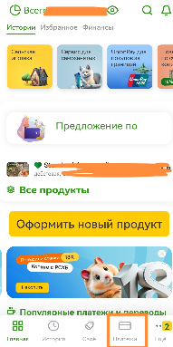Зайти в мобильное приложение РСХБ на панели внизу экрана выбрать вкладку «Платежи» в открывшемся окне можно выбрать три варианта оплаты квитанции ФКР МКД ПО:
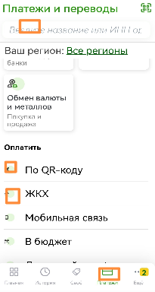
- выбрав пункт меню «По QR-коду»
- выбрав пункт меню «ЖКХ»
- можно ввести в поисковой строке название или ИНН Организации.
Независимо от выбора варианта, сценарий оплаты услуги идентичный

При выборе пункта меню «По QR-коду» включается сканер QR-кода, которым необходимо отсканировать QR-код на квитанции ФКР МКД ПО в открывшемся окне на можно выбрать «ФКР МКД ПО» или «ФКР МКД ПО (спец. счета)» по необходимости.
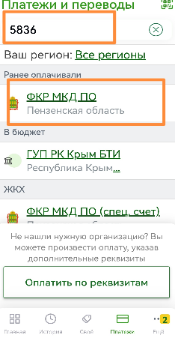
При вводе в поисковой строке ИНН Организации на экран выводится искомая организация

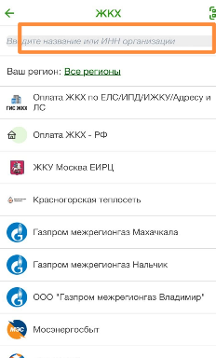
При выборе пункта меню «ЖКХ» открывается список организаций. В поисковой строке ввести ИНН Организации и на экране телефона появится искомая организация

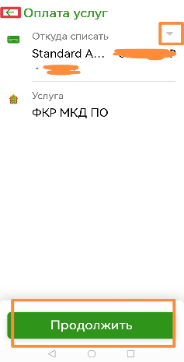
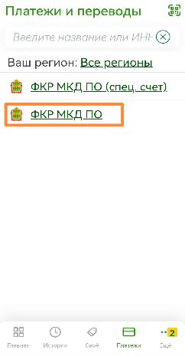
Выбрав, в чей адрес необходимо осуществить платеж, нажать на название организации. Откроется окно с названием карты для списания денежных средств и название организации, в чей адрес будет производиться платеж. В данном окне можно выбрать другую карту для списания денежных средств из выпадающего списка (нажать на серый треугольник в правом верхнем углу) Если карта и услуга выбраны верно, нажать на «Продолжить» внизу экрана.
Если есть ошибка, нажать на зеленую стрелку в левом верхнем угле окна, внести изменения и нажать «Продолжить»

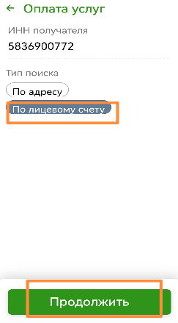
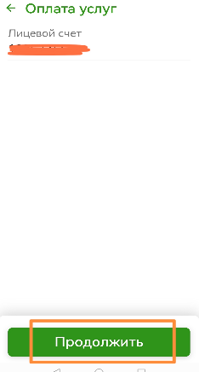
В открывшемся окне проверить ИНН получателя, Тип поиска стоит по умолчанию «По лицевому счету», можно выбрать «По адресу». Сценарий оплаты не изменится. «Продолжить». На экране проверяем лицевой счет абонента «Продолжить».

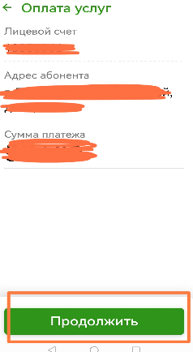
В открывшемся окне проверяем лицевой счет, адрес абонента, сумму платежа «Продолжить».

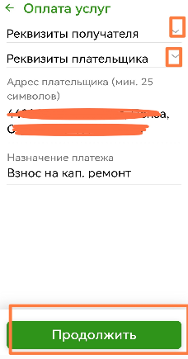
В открывшемся окне проверяем реквизиты получателя, плательщика по серой стрелочке справа экрана, адрес и назначение платежа «Продолжить».

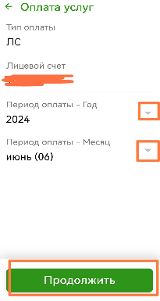
В открывшемся окне при необходимости можно скорректировать год и месяц оплаты, воспользовавшись выпадающим списком по серому треугольнику с правой стороны экрана «Продолжить».

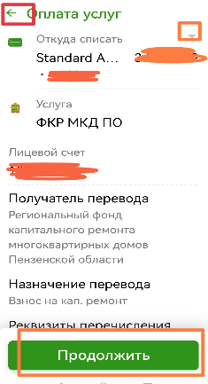
В открывшемся окне можно изменить карту для списания денежных средств, воспользовавшись выпадающим списком по серому треугольнику с правой стороны экрана. Еще раз можно проверить получателя перевода, назначение платежа, реквизиты. На любом этапе оплаты до нажатия «Оплатить ХХХ.хх р.» можно нажать зеленую стрелку в левом верхнем углу экрана и начать все заново. Проверив карту и реквизиты нажать «Продолжить».

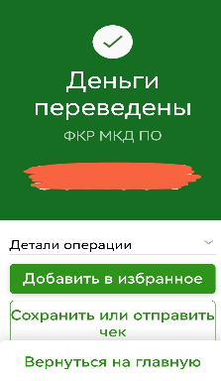
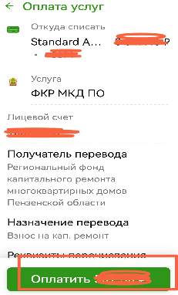
Последний раз предлагается все проверить и оплатить услугу. После нажатия «Оплатить ХХХ.хх р.» внизу экрана телефона денежные средства переводятся на расчетный счет получателя.

